**实 验 报 告**

**学 院：数学与计算机科学学院**

**课程名称：统计分析**

**专业班级： 智能科学与技术**

|  |  |  |  |  |  |  |  |  |  |  |  |
| --- | --- | --- | --- | --- | --- | --- | --- | --- | --- | --- | --- |
| 实验项目 | 实验一 | 实验二 | 实验三 | 实验四 | 实验五 | 实验六 | 实验七 | 实验八 | 实验九 | 实验十 | **总评**  **成绩** |
| 评分 |  |  |  |  |  |  |  |  |  |  |  |

**姓 名：刘糠杰**

**学 号：202305130222**

**学生实验报告**

|  |  |  |  |  |
| --- | --- | --- | --- | --- |
| 实验项目 | python软件并掌握其应用，利用其对数据进行方差分析 | | | |
| ▇必修 □选修 | | □演示性实验▇验证性实验 □操作性实验 ▇综合性实验 | | |
| 实验地点 | 10-315 | | 实验仪器台号 |  |
| 指导教师 | 刘洪久 | | 实验日期及节次 |  |

**一、实验目的及要求：**

1、目的

熟悉Python软件并掌握其应用，利用其对数据进行相关和回归分析。

2、用Python软件进行相关及回归分析，具体见第八章例8-9，p208页。要求如下：

（1）采用python建立回归方程；

（2）对方程进行检验并修改方程；

（3）进行点预测和区间预测。

**二、仪器用具：**

|  |  |  |  |
| --- | --- | --- | --- |
| **仪器名称** | **规格/型号** | **数量** | **备注** |
| 计算机 |  | 1 |  |
| Python 软件 |  | 1 |  |
| Jupyter软件 |  | 1 |  |

**三、实验资料**

《Python统计分析》

**四、实验注意事项**

1．提前复习和实验内容相关的理论。

2．准确输入实验数据。

3．熟悉代码语句，准确输入代码。

**五、实验步骤（代码）**

**import numpy as np**

**import pandas as pd**

**import statsmodels.api as sm**

**data = pd.read_excel('D:\c乙\桌面文件\统计学D:\c乙\桌面文件\统计学\Excel_20241216_095420.xls')**

**X = data[['X1(亿元)', 'X2（亿元）', 'X3（万人）', 'X4（万公里）', 'X5(万人)']]**

**y = data['Y(万人）']**

**X = sm.add_constant(X)**

**model = sm.OLS(y, X).fit()**

**print(model.summary())**

**new_data = pd.DataFrame({'const': [1], 'X1(亿元)': [23872], 'X2（亿元）': [14987], 'X3（万公里）': [92.09], 'X4(万人)': [3856.8]})**

**prediction = model.predict(new_data)**

**print("点预测值：", prediction[0])**

**from scipy.stats import t**

**alpha = 0.05**

**n = len(X)**

**k = len(X.columns) - 1**

**t_value = t.ppf(1 - alpha / 2, n - k - 1)**

**predictions = model.get_prediction(new_data)**

**prediction_ci = predictions.conf_int(alpha)**

**print("预测区间：", prediction_ci)**

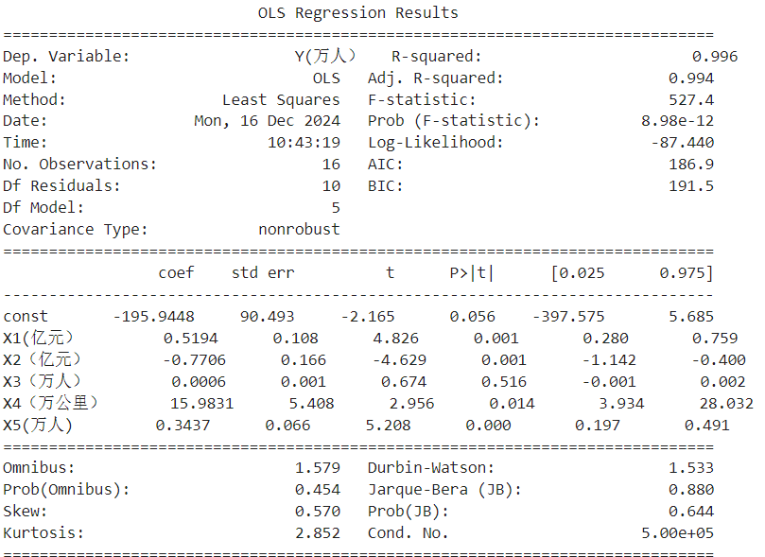

**六、实验结果及分析**